Skupina A – 1) Doplňte tabulku
Vzorec | Název systematický | Další název (triviální,…) | Typ sloučeniny
trojsytný
alkohol
 |  | benzylalkohol
 |  |  | terciární alkohol
 |  | o-kresol
 | ethan-1,2-diol
 |  |  | dvojsytný fenol
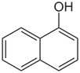

 | butyl(methyl)ether
CH₃-CH₂-CH-CH₂OH
CH₃
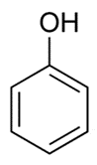
 |  | floroglucinol

2) Zapište rovnicí 4 typově různé významné reakce pro: butan-1-ol; jednotlivé děje co nejpřesněji nazvěte

Skupina B – 1) Doplňte tabulku
Vzorec | Název systematický | Další název (triviální,…) | Typ sloučeniny
 |  | oxiran
 |  | allylalkohol
 |  |  | sekundární alkohol
 |  | m-kresol
 | propan-1,2,3-triol
 |  |  | trojsytný fenol
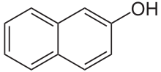
 |  |  | smíšený ether
CH₃-CH-CH₂-CH₂OH
CH₃
 | benzen-1,3-diol

2) Zapište rovnicí 4 typově různé významné reakce pro: propan-2-ol; jednotlivé děje co nejpřesněji nazvěte.

